Proyecto Cupi2 | ISIS-1206 Estructuras de Datos  Documento de Diseño
Ejercicio:

1. Sintaxis para el elemento abstracto que se quiere representar

Imagen:
0 : { píxel, píxel, píxel, píxel, píxel } : Número columnas
2 : { píxel, píxel, píxel, píxel, píxel } : Número columnas
… : { píxel, píxel, píxel, píxel, píxel } : Número columnas
… : { píxel, píxel, píxel, píxel, píxel } : Número columnas
… : { píxel, píxel, píxel, píxel, píxel } : Número columnas
Número filas

Píxel: {1 || 0}

2. Principales operaciones para manejar dicho elemento abstracto
Signatura de la operación | Precondición | Postcondición
void crearImagen(int filas, int columnas) | - filas es un enero mayor a cero  - columnas es un entero mayor a cero | - Se crea una nueva imagen cuyo tamaño es filas*columnas. Todos los píxeles de la imagen son blancos.
void agregarPunto(int fila, int columna) | - La cantidad de píxeles negros y la cantidad de píxeles blancos esta inicializada  - Los píxeles de la imagen están inicializados  - fila: Fila en la que se quiere colocar el punto. Entero mayor a cero y menor que la cantidad de filas.  - columna Columna que se quiere poner el punto. Entero mayor a cero y menor que la cantidad de columnas. | - En caso que el píxel en las coordenadas dadas sea blanco, hay un nuevo píxel negro en la imagen, la cantidad de píxeles negros aumenta y la cantidad de píxeles blancos disminuye.  - En caso que el píxel sea negro, continua siendo negro y la cantidad de píxeles negros queda igual, lo mismo que la cantidad de píxeles blancos.
int darColumnas() | - Los píxeles de la imagen están inicializados
int darFilas() | - Los píxeles de la imagen están inicializados
boolean esNegro(int fila, int columna) | - Los píxeles de la imagen están inicializados
int darNumeroPixelesNegrosFila(int fila) | - Los píxeles de la imagen están inicializados  - Fila es un entero mayor a cero y menor que la cantidad de filas.
int darNumeroPixelesNegrosColumna(int columna) | - Los píxeles de la imagen están inicializados  - columna es un entero mayor a cero y menor que la cantidad de filas.
int darPixelesBlancos() | - Los píxeles de la imagen están inicializados
int darPixelesNegros() | - Los píxeles de la imagen están inicializados
3. Esquema de representación
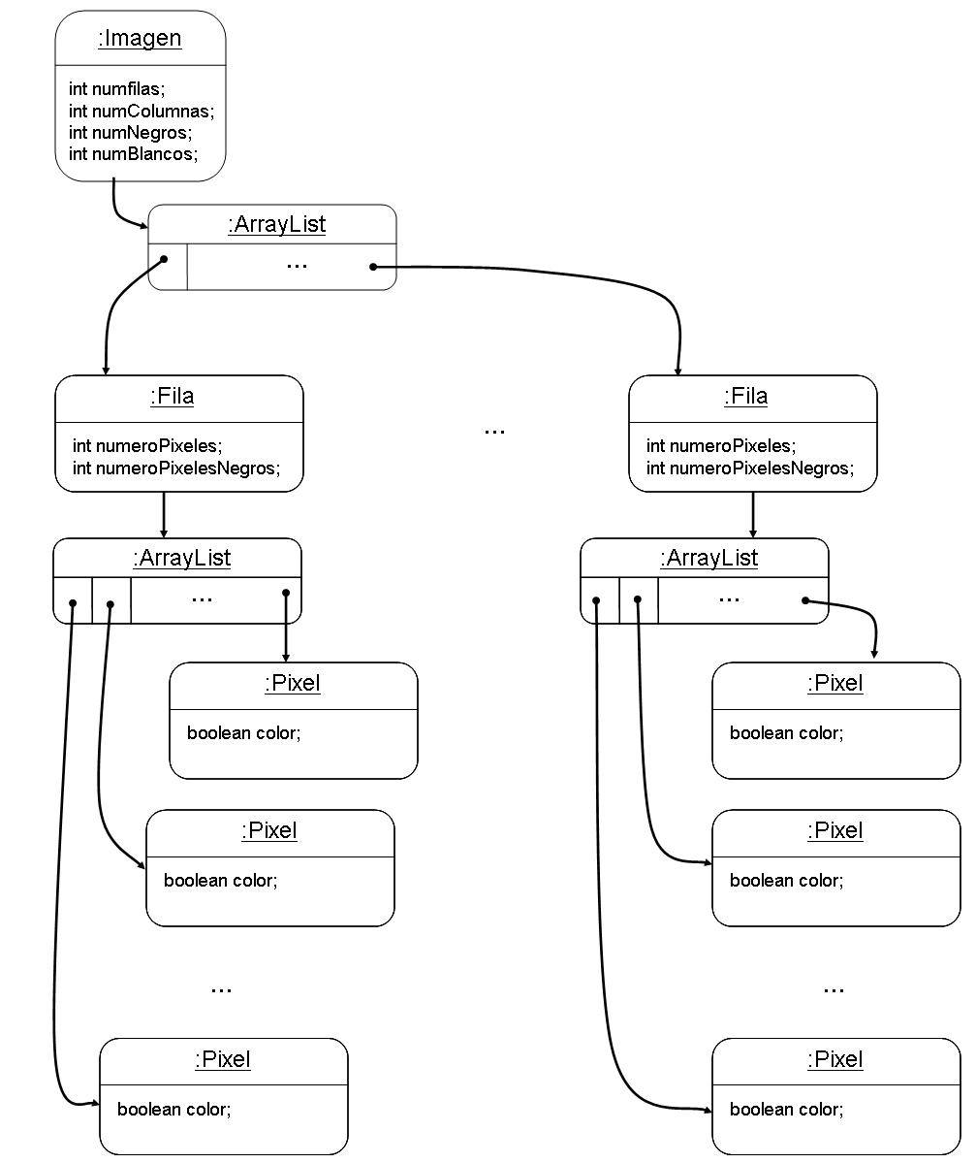

4. Complejidad de las operaciones sobre el esquema de representación
Operación | Complejidad | Observaciones
void crearImagen(int filas, int columnas) | O(filas * columnas) | Es el método más complejo porque es necesario llenar todos los campos con píxeles blancos.
void agregarPunto(int fila, int columna) | O(1)
int darColumnas() | O(1)
int darFilas() | O(1)
boolean esNegro(int fila, int columna) | O(1)
int darNumeroPixelesNegrosFila(int fila) | O(1) | Es O(1) ya que lo que se guarda son las filas y cada fila tiene un atributo que indica la cantidad de píxeles negros
int darNumeroPixelesNegrosColumna(int columna) | O(n) | Es O(n) ya que lo que se guarda son las filas y es necesario recorrer todas las filas para obtener el conteo de píxeles negros.
int darPixelesBlancos() | O(1)
int darPixelesNegros() | O(1)

5. Declaración en Java de las estructuras de datos
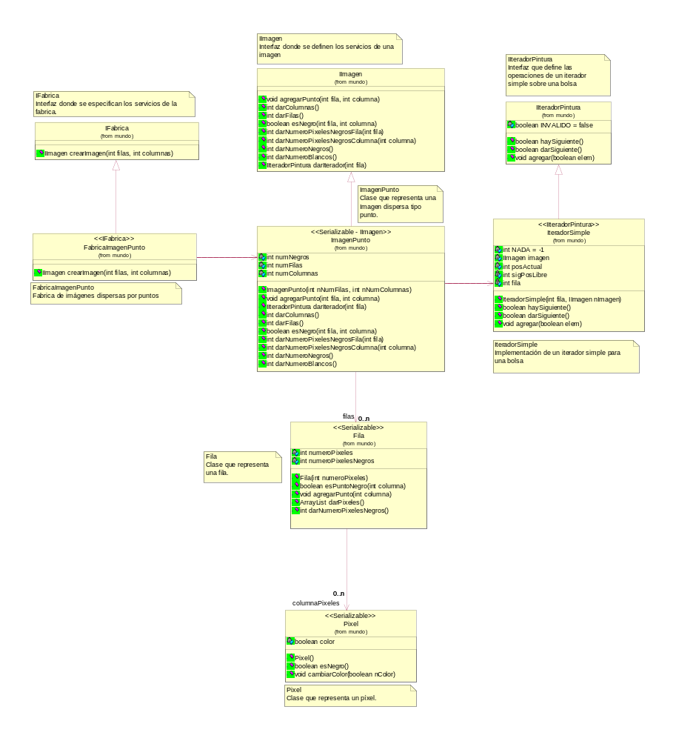

5. Justificación de Diseño
La mejor manera de representar una imagen de píxeles es con una matriz. Se decidió utilizar vectores ya que era necesario modelar los puntos negros tanto los puntos blancos.
La operación más crítica de este diseño es la creación de una nueva imagen, pero esta operación es realizada una sola vez, no como las demás que pueden ser realizadas más veces.

